**BÁO CÁO THỰC HÀNH CHƯƠNG TRÌNH DỊCH**

**BÀI 2. PHÂN TÍCH CÚ PHÁP**

**Họ và tên: Đinh Thị Hồng Phúc MSSV: 20215118**

**Lớp: 151931**

1. Kết quả thực hiện chương trình (*example1.kpl* không có lỗi)

* Terminal:

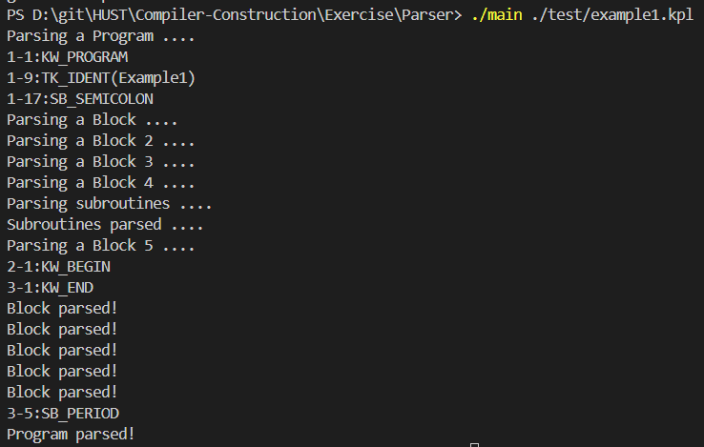

1. Các lỗi trong module error

* Lỗi thiếu dấu chấm phẩy

Thiếu dấu *;* sau tên chương trình

* Lỗi từ khóa

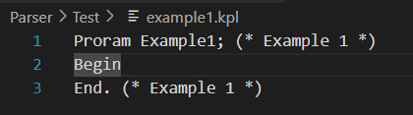

Từ khóa *Program* bị viết sai

* Lỗi biểu thức

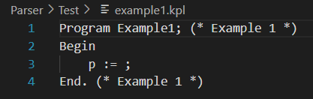

Biểu thức gán không đúng cú pháp